

گزارش سه‌ماهه دوم

# شماره هسته: 62305

# راهبر هسته: جناب آقای دکتر حامد فضل الله تبار

# عنوان هسته: طراحی زنجیره تامین پایدار چند کاناله پسته

تاریخ آخرین اصلاح: 22/01/1401

طرح شهید احمدی روشن دوره ششم

باسمه تعالی

# بخش اول: معرفی اعضا و اطلاعات جلسات برگزار شده

# معرفی اعضای هسته:

|  |  |  |  |  |  |
| --- | --- | --- | --- | --- | --- |
| ردیف | نام و نام خانوادگی | مقطع | دانشگاه | رشته | تخصص |
| 1 | وحید علی اکبر | کارشناسی | دامغان | مهندسی صنایع | - |
| 2 | فاطمه شفیع زاده برمی | کارشناسی | دامغان | زمین شناسی | - |
| 3 | حسین مظفری | کارشناسی | صنعتی شاهرود | زمین شناسی | - |
| 4 | زینب شیخ میری | کارشناسی | دامغان | زیست شناسی گیاهی | - |
| 5 | مریم نباتی فیروز آبادی | کارشناسی | علوم پزشکی سمنان | مهندسی بهداشت محیط | - |
| 6 | حسن سلمانیان نژاد | کارشناسی ارشد | شهید بهشتی | فیزیک | فناوری با پلاسما |
| 7 | حسین سلمانیان نژاد | کارشناسی ارشد | شهید بهشتی | فیزیک | فناوری با پلاسما |
| 8 | پیمان فلسفی | کارشناسی ارشد | سمنان | مهندسی صنایع | بهینه سازی سیستم |
| 9 | هانیه عشق | دکترا | دامغان | شیمی | شیمی معدنی |
| 10 | علی حمدی پور | دکترا | دامغان | علوم کامپیوتر | محاسبات علمی |

# اطلاعات جلسات برگزار شده:

|  |  |  |  |
| --- | --- | --- | --- |
| ردیف | تاریخ برگزاری | نوع جلسه | دستور مختصر جلسه |
| 1 | 13/10/1400 | حضوری | جلسه آغازين- معرفي جزييات- تيم سازي |
| 2 | 11/11/1400 | حضوری | بررسي پيشرفت در زمينه هاي كاشت و داشت و بسته بندي و فروش پسته |
| 3 | 16/12/1400 | حضوری | بررسي گزارش سموم و نحوه سم زدايي- ماندگار سازي پسته |
| 4 | 22/01/1401 | مجازی | هماهنگي برنامه فرهنگي ماه رمضان |
| 5 | 19/02/1401 | حضوری | بررسي ساختار اپليكيشن پسته- پيش بيني سهم بازار در آينده- محصولات جانبي پسته |
| 6 |  |  |  |
| 7 |  |  |  |
| 8 |  |  |  |
| 9 |  |  |  |
| 10 |  |  |  |
| 11 |  |  |  |
| 12 |  |  |  |

# بخش دوم: فعالیت‌های انجام شده و دستاوردها

در دوره ششم طرح احمدی روشن، ماموريت ما ایجاد و طراحی زنجیره تامین پایدار چند کاناله پسته برای شهرستان دامغان می باشد. همانطور كه در طراحي اوليه ذكر شد، طرح در سه فاز زنجيره تامين تامين-توليد و نگهداري-توزيع و بازاريابي-فروش عملياتي مي گردد. كه در هر يك از فازها عمليات و اهداف مختلفي مورد توجه قرار مي گيرد. در بخش تامین – تولید، در راستای مسائل مورد بررسی که شامل فرایند کاشت، داشت و برداشت می باشد تحقیقاتی به عمل آمد که عبارت اند از: آشنایی با خواص پسته، آشنایی با درخت پسته، آفات پسته و مدیریت آنها، عناصر مورد نیاز پسته، کود درخت پسته، مباحث مربوط به بافت خاک مورد نیاز برای درخت پسته، و ویژگی باغ پسته.

براي انطباق مطالعات با شرايط واقعي باغات پسته در شهرستان دامغان بازدید موردي از باغ برنامه ريزي گرديد. استان سمنان از مکان‌های مهم و استراتژیک کشت پسته در کشور ایران است، که قسمت زیادی از سهم صادرات این محصول را به خود اختصاص می‌دهد. روستاهای قادرآباد و مومن‌آباد را می‌توان به عنوان بزرگترین مکان‌ها برای کشت پسته در این استان دانست. در این منطقه به دلیل نوع خاک، آب و هوا محصول بیشتری می‌توانند تولید کنند. لذا این گزارش، درباره‌ی بازدید از چند زمین کشت پسته در روستای مومن‌آباد می‌باشد.

محدوده گزارش: سه زمین کشت پسته با مشخصاتی که در جدول شماره 1 آمده است بازدید شده است.

جدول شماره 1 مشخصات زمین‌های بازدید شده

|  |  |  |  |
| --- | --- | --- | --- |
| شماره زمین | آدرس | صاحب باغ پسته | مساحت |
| 1 | محور دامغان به روستای مومن آباد، 1 کیلومتری روستای مومن آباد، در فاصله 1کیلومتری از حاشیه جاده سمت راست | آقای حسن شمس | 7.5 هکتار |
| 2 | محور دامغان به روستای مومن آباد، 1 کيلومتری روستای مومن آباد، در فاصله 1کیلومتری از حاشیه جاده سمت راست | آقای محمد شمس | 5 هکتار |
| 3 | محور دامغان به روستای قادر آباد، در فاصله 1 کیلومتری از حاشیه جاده سمت راست | آقای علی شمس | 4.5 هکتار |

در بخش نگهداری – توزیع يك ركن اساسي حفظ كيفيت پسته براي ارايه به انواع مقاصد فروش مي باشد كه در سیستم نگهداری و توزیع توجه ما به بسته بندي مي باشد. موضوع بسته بندی خود نیز به دو قسمت زیر تقسیم میشوند:

1- طراحی بسته بندی نوآورانه و با کیفیت.

2- روش های نوین برای جلو گیری از خرابی.

در این طرح ما قصد داریم که با ایجاد بسته بندی های جدید و خلاقانه باعث افزایش جذابیت بسته بندی های پسته بشویم تا تاثیر به سزایی در میزان سفارش گیری آن مشاهده کنیم. یکی از مهم ترین عوامل خرید یک محصول بحث طراحی آن میباشد. به نحوی که ممکن است یک محصول بی کیفیت با یک بسته بندی شکیل میزان فروش بالایی در پی داشته باشد.

اولین چیزی که به چشم خریدار می آید قبل از آن که بداند به دنبال په محصولی است، بسته بندی محصول است که عوامل متعددی در بسته بندی ها تاثیر گذار میباشند که عبارت اند از: ترکیب اصولی و استاندارد رنگ ها، اندازه بسته بندی، شکل بسته بندی، نوآوری و خلاقیت در بسته بندی، لوگو و طرح به کار رفته. از سويي ديگر انواع بسته بندي نيز عبارتند از: بسته بندی های فروشگاهی (این نوع بسته بندی های باید در فرم و شکل های مستطیل و مربعی شکل باشند، زیرا در تیراژ و تولید بالا صورت میگیرند و در انبار ذخیره میشوند)، بسته بندی های صادراتی (این سبک از بسته بندی ها نیز باید در همان شکل و فرم مستطیل باشند چون در مرحله لجستیک و انبار داری فضای کمتری را اشغال کنند هزینه های کمتری را به طبع در پی دارند)، بسته بندی های هدیه (بسته بندی ها هدیه می توانند در فرم و شکل های مختلفی باشند زیرا این نوع بسته بندی ها در تعداد انبوه تولید نم یشوند و مشکلی در فضا در بر گیرنده در انبار نخواهیم داشت. علاوه بر این، به علت اینکه بسته بندی های هدیه بیشتر در جنبه های بصری تاثیر گذارند استفاده از شکل های مختلف در بسته بندی آن بلامانع است و سعی در شکیل بودن آن باید داشته باشیم). با توجه به انواع بسته بندي ها و شاخص تاثير گذار به بررسي نقاط قوت و ضعف پرداختيم. فراورده ها و محصولات جانبي پسته در تكميل زنجيره ارزش و ايجاد كسب و كارهاي مبتني بر دانش بسيار حائز اهميت مي باشد. علاوه بر آینکه پسته در طعم های مختلف و انواع مختلف وجود دارد و در سطح بازار به فروش میرسد، فراورده هایی نیز از پسته تهیه میشود که هر کدام از این فرآورده ها در بسته بندی های متفاوت عرضه میشوند از جمله: خلال، پودر، عطر پسته، کرم پسته، کره پسته، مرطوب کننده پوست و موی پسته، شیر پسته ویژه استفاده در قهوه (گیاهی)، روغن پسته.

نكته مهم ديگر توجه به كاهش مواد سمي به حد قابل قبول براي سلامت در فاز نگهداري و توزيع مي باشد.  در اين طرح از روش استريل به كمك پلاسما استفاده مي شود. کشت باکتریایی برای 3 نمونه پسته بسته(کنترل)، پسته خندان(کنترل) و پسته خندان(استریل شده) در دو رقت 100 (1)و 1-10 انجام شد. محاسبات و نتایج به دست آمده، نشان‌دهنده کاهش تقریبا 40 درصدی مقدار باکتری در نمونه استریل شده نسبت به نمونه کنترل است.

پسته خندان(کنترل)

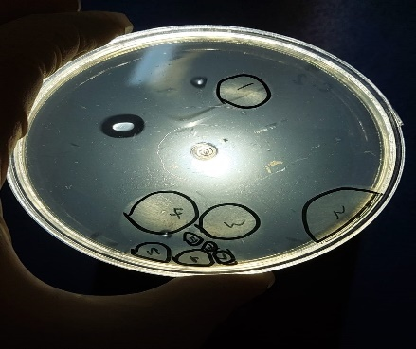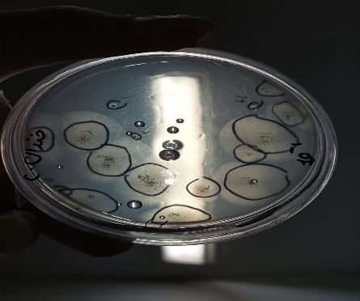

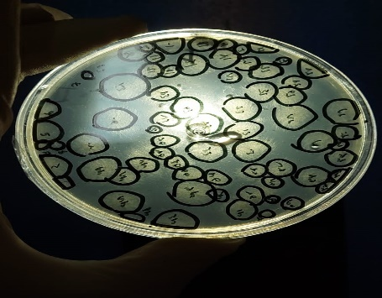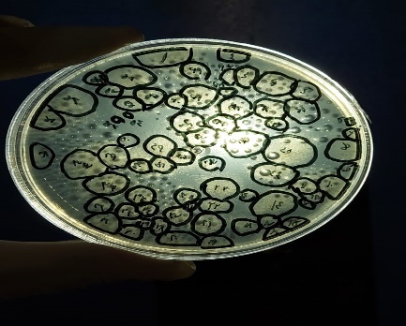

وزن پسته استفاده شده :g 10 حجم آزمونه : ml 50

پسته خندان(استریل شده)

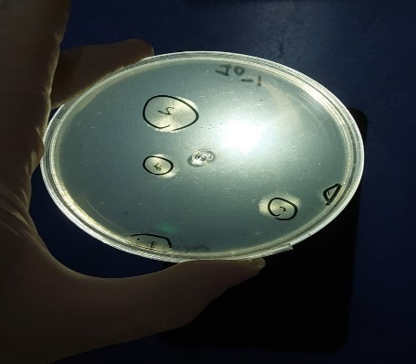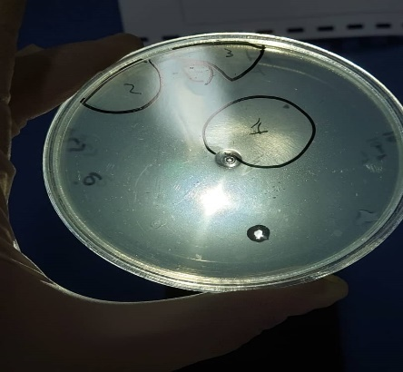

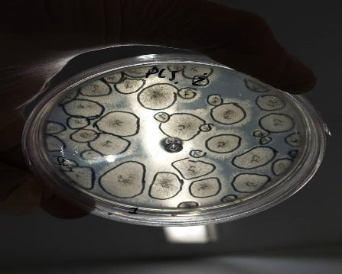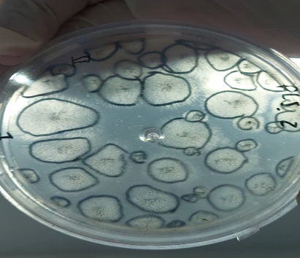

پسته بسته(کنترل)

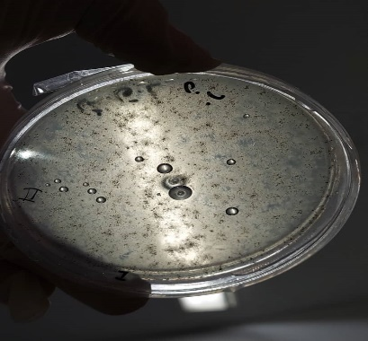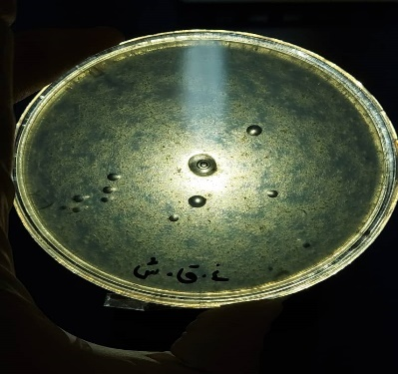

تعداد کلنی‌های تشکیل شده برای پسته بسته در دو رقت 1 و 1-10 ، قابل شمارش نبود.

با توجه به ملاحظات زيست محيطي بخصوص مساله كمبود منابع آبي، براي پرورش پسته به فكر هوشمند سازي آبياري با توجه به رطوبت مورد نياز افتاده ايم. این قسمت مربوط به طراحی و بومی سازی سنسورهای اندازه گیری، جمع آوری و ذخیره سازی پارامتر های اقلیمی موثر در رشد درختان به صورت شبکه‌ای میباشد. در طرح "طراحی زنجیره تامین چند کاناله پسته با رویکرد توسعه پایدار" نیاز به اندازه گیری و جمع آوری پارامترهای مناسب در رشد درخت پسته بود و لذا با توجه نبود دستگاه جامع جهت اندازی گیری پارامتری ها به صورت تحت شبکه در داخل کشور این گروه جهت تحلیل داده‌های مورد نیاز ابتدا شروع به طراحی سنسور‌های تحت شبکه برای اندازه گیری پارامتر‌های مذکور نمود. در ابتدا مقادیر نور، دما، رطوبت هوا و رطوبت خاک اندازه گیری شده به سرور جهت ذخیره سازی ارسال می شود. گره سرور داده های اندازه گیری شده را جهت تحلیل ذخیره می نماید. در شروع کار سنسور ها و قطعات الکترونیکی مناسب مورد نیاز بررسی شدند. پس از مطالعات مقدماتی و شناسایی قطعات مناسب جهت پروژه، اقدام به خریداری قطعات شد. از سمت دیگر همزمان مدار در نرم افزار پرتیوس شبیه سازی شد و بصورت مجازی مدار راه اندازی شده است. لذا در این مرحله اقدام به پیاده سازی ساخت مدارها نموده ایم.در این طرح به تعداد دلخواه دستگاه های اندازه گیری و جمع آوری پارامتر های مناسب رشد درخت و ارسال آن مدار دیگر که دستگاه سرور نام خواهد داشت. اين مدار كامل سنسور ها در هفته هاي آتي بصورت آزمايشي در درخت پسته نصب و راه اندازي مي شود.

در فاز نهايي كه بازاريابي و فروش پسته دامغان مي باشد، به طراحي وبسايت اطلاع رساني و نيز يك اپليكيشن عرضه و فروش پسته پرداخته ايم كه بصورت تفضيلي در گزارش بعدي ارايه مي شود.

# بخش سوم: مذاکرات انجام شده با مشتریان و ذی‌نفعان مساله

# در جلسات برگزار شده از ذينفعان حوزه بازرگاني و بسته بندي پسته (آقاي مرشدي پور) و نيز سازمان جهاد كشاورزي در سطح معاونت (آقاي شوكت آبادي) و مدير طرح و برنامه (آقاي .....) دعوت و با تبادل اطلاعات علاوه بر دريافت رهنمودهاي تجربي و اجرايي پتانسيل هاي بهره برداري حداكثري از خروجي هاي طرح بررسي گرديد. از جمله نتايج اين مذاكرات بستر سازي براي ترويج و آموزش برون دادها از طريق دفتر ترويج سازمان جهادكشاورزي دامغان و حضور در جلسات صنفي باغداران و صنايع سورتينگ پسته در سطح شهرستان دامغان مي باشد.

# بخش چهارم: چشم‌انداز 4 ماه پیش رو و ارائه برنامه زمان‌بندی به‌روز شده

با توجه به مراحل زراعت پسته، بازديد هاي جديد از باغات بصورت دو هفته يكبار انجام مي شود تا روند كار از نزديك مشاده گردد. در ادامه طرح بصورت فني به سمت اهداف از پيش تعيين شده حركت خواهيم كرد و در نظر است همگرايي اقدامات زير تيم هاي تشكيل شده انجام شود. با هماهنگي هاي انجام شده اطلاعات آب وخاك منطقه به تفكيك جغرافيا از اداره جهاد كشاورزي شهرستان دريافت و تحليل خواهد شد و با توجه نتايج تنظيم سنسورهاي رطوبت دهي انجام و نصب و راه اندازي در درخت هاي پايلوت در اواخر خرداد صورت خواهد گرفت. در جهت تجميع اقدامات استاندارد پسته و بازارهاي هدف جديد، اطلاعات بين المللي و ملي دسته بندي و استاندارد جديد مبتني بر الزامات بازارهاي بين المللي تبيين مي گردد. از سوبي ديگر با توجه به مزيت تكنولویي پلاسما در كاهش چشم گير آفات پسته، آزمايش روي پسته ها با شرايط نگهداري متفاوت نيز انجام و آفت زدايي آن ها با پلاسما تا اواسط تير بررسي مي گردد. توسعه وبسايت اطلاع رساني پسته دامغان نيز نهايي شده است و توليد محتوا و درج اطلاعات فني و عمومي در زمان پيش رو صورت خواهد گرفت. اپليكيشن تحت تلفن همراه نيز تا پايان تير قابل استفاده آزمايشي خواهد بود و سپس رفع نقايص احتمالي در عمل و آموزش استفاده باغداران و فروشندگان پايلوت انجام خواهد شد.

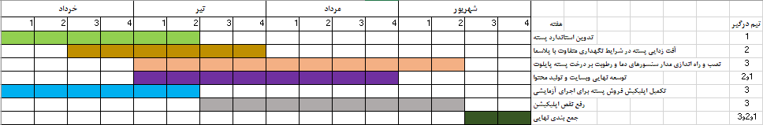

# بخش پنجم: گزارش تصویری و گزارش فعالیت‌های فوق برنامه

# در 4 كليپ كوتاه امور انجام شده ارايه مي شود.

برنامه تهيه سبد ارزاق براي محرومان در ماه رمضان نيز با همكاري اعضاي گروه انجام شده كه در كليپ ديگري ارايه مي شود.

# بخش ششم: پیشنهادها، انتقادات

در فضاي كنوني استقبال از طرح و مشاركت دستگاه هاي حاكميتي مطلوب مي باشد و چالش مهم طرح تداخل برنامه هاي كاري تيم ما با زمان بندي زراعت پسته در دامغان و نيز درگيري دانشجويان در امتحانات پايان ترم خرداد و تير مي باشد. اگر دوره طرح از مهر آغاز و تا خرداد پايان يابد كمي از اين چالش ها مرتفع مي گردد.